PERFIL DE HUMOR E COMPORTAMENTO DAS VARIÁVEIS AFETIVAS E DE FADIGA NA ÚLTIMA SEMANA DA PRÉ-TEMPORADA COMPETITIVA DE ATLETAS DE HANDEBOL
[Autoria e afiliação a preencher]

RESUMO
Este estudo descreve e classifica o perfil de humor e o comportamento das variáveis afetivas e de fadiga de atletas de handebol ao longo da última semana da pré-temporada competitiva. Vinte e sete atletas responderam ao BRUMS-24 e a autoavaliações de fadiga física e mental duas vezes ao dia — a primeira coleta (pré) e a última (pós) — durante sete dias, totalizando 456 observações. Analisaram-se a caracterização sociodemográfica, a estatística descritiva com limites (amplitude), a comparação do Dia 1 (linha de base) ao Dia 7, a resposta pré→pós no grupo e por atleta, os percentuais e a variação das alterações, a sensibilidade das variáveis, além de derivadas, decomposição da variância com e sem ruído, suavização das curvas e pontos de inflexão. O humor deteriorou-se de forma concentrada no eixo energia–fadiga: o vigor caiu (dz = −1,09) e a fadiga física (dz = +1,69) e a fadiga do BRUMS (dz = +0,68) aumentaram do Dia 1 ao Dia 7, enquanto a fadiga mental variou pouco (dz = +0,33). A fadiga física foi a variável mais responsiva, tanto no efeito agudo (pré→pós) quanto no crônico (semana). As trajetórias apresentaram ponto de inflexão robusto em torno do Dia 4. Conclui-se que o custo do período é somático e acumulativo, sendo a fadiga física e o vigor os marcadores mais sensíveis para o monitoramento.
Palavras-chave: Estado de humor. BRUMS. Fadiga. Pré-temporada. Handebol.
1 INTRODUÇÃO
O monitoramento dos estados de humor é uma ferramenta prática, de baixo custo e não invasiva para acompanhar a resposta psicobiológica de atletas à carga de treinamento, com potencial de sinalizar desadaptações antes que se manifestem em queda de desempenho (TERRY; LANE; FOGARTY, 2003; ROHLFS et al., 2008). A Brunel Mood Scale (BRUMS) operacionaliza o construto em seis dimensões — tensão, depressão, raiva, vigor, fadiga e confusão — e é amplamente utilizada no esporte por conjugar brevidade e sensibilidade a variações agudas e crônicas. Atletas saudáveis tendem a exibir o perfil iceberg, com vigor elevado destacando-se acima das dimensões negativas (MORGAN, 1985); o achatamento ou a inversão desse perfil indica fadiga acumulada.
A caracterização do comportamento do humor em diferentes escalas temporais — no conjunto da semana, na variação do início ao fim e na resposta aguda dentro de cada dia — e, simultaneamente, nos níveis coletivo e individual, fornece um panorama interpretável para calibrar a recuperação. Este estudo tem por objetivo avaliar e classificar o perfil de humor de atletas de handebol durante a última semana da pré-temporada competitiva, descrevendo o comportamento geral do grupo por variável, a variação do Dia 1 ao Dia 7, a resposta pré→pós no grupo e por atleta, e a sensibilidade relativa das variáveis, com aprofundamento por derivadas, decomposição com e sem ruído e pontos de inflexão.
2 JUSTIFICATIVA
A última semana pré-competitiva é um período crítico do planejamento, no qual a comissão técnica busca dissipar a fadiga acumulada preservando as adaptações, de modo a maximizar a prontidão para competir. O manejo inadequado da carga nesse intervalo pode deteriorar o humor e sinalizar recuperação incompleta, com repercussões diretas sobre o desempenho; ainda assim, o comportamento do humor nessa janela raramente é caracterizado de forma estruturada nas equipes. Descrever esse comportamento de forma quantitativa — distinguindo o que é resposta real do que é ruído de medida, e identificando quais variáveis são mais sensíveis e em que momento a trajetória se inflete — oferece à comissão técnica subsídios objetivos para individualizar a recuperação e intervir no momento oportuno.
3 MÉTODO
3.1 Delineamento e amostra
Estudo descritivo de medidas repetidas, conduzido em condições ecológicas de treinamento, com 27 atletas de handebol do sexo masculino acompanhados ao longo de sete dias da última semana da pré-temporada. Cada atleta funcionou como sua própria referência. Os dados são apresentados de forma anonimizada (A01–A27).
3.2 Instrumentos
O humor foi avaliado pela Brunel Mood Scale (BRUMS-24), composta por 24 itens em escala de cinco pontos, agrupados em seis subescalas (tensão, depressão, raiva, vigor, fadiga e confusão); a Perturbação Total do Humor (PTH) resume o perfil (PTH = negativas − vigor). A fadiga física e a fadiga mental foram avaliadas por escalas de autoavaliação de 0 a 10.
3.3 Procedimentos de coleta
O instrumento foi autoaplicado por formulário eletrônico com carimbo de data/hora, duas vezes por dia: a primeira resposta do dia foi tomada como “pré” e a última como “pós”. No microciclo registraram-se 456 respostas válidas dos 27 atletas.
3.4 Análise estatística
Computaram-se estatísticas descritivas (média, desvio-padrão, mediana, intervalo interquartílico e amplitude/limites). A variação do início ao fim da semana foi avaliada pelo contraste Dia 1 (linha de base) versus Dia 7, e a resposta aguda pela comparação pré versus pós, ambos por teste de Wilcoxon pareado com tamanho de efeito pareado (dz), no grupo e por atleta. A sensibilidade das variáveis foi ordenada pela magnitude do efeito. A forma da trajetória foi caracterizada por ajuste cúbico das médias diárias, do qual se extraíram velocidade, aceleração e ponto de inflexão; a variância foi decomposta em sinal da semana, traço (entre atletas) e ruído (resíduo), derivando-se o erro típico de medida (ETM) e a mudança mínima detectável (MDC95). As curvas foram suavizadas por regressão local (LOWESS) para separar sinal de ruído. Adotou-se α = 0,05; processamento em Python (pandas, SciPy, statsmodels).
4 RESULTADOS
4.1 Caracterização sociodemográfica e antropométrica
Tabela 1 – Caracterização sociodemográfica e antropométrica da amostra (n = 27)
Variável | Média ± DP (amplitude)
Idade (anos) | 22 ± 4 (17–38)
Experiência (anos) | 10,5 ± 3,8
Estatura (cm) | 182,5 ± 6,5
Massa corporal (kg) | 85,8 ± 15,7
Gordura corporal (%) | 11,6 ± 5,3
Pico de velocidade T-CAR (km/h) | 14,92 ± 1,06
Fonte: Dados da pesquisa (2026).
A amostra distribuiu-se por posição em 11 armadores, 9 alas, 4 pivôs e 3 goleiros, caracterizando um grupo homogêneo de atletas adultos de elite.
4.2 Perfil de humor geral do grupo e limites
Tabela 2 – Estatística descritiva e limites (amplitude) do humor e da fadiga na semana
Variável | M ± DP | Mediana [IIQ] | Mín.–Máx. | Amplitude
Vigor | 5,70 ± 3,32 | 6,0 [5,0] | 0–15 | 15
Fadiga (BRUMS) | 5,41 ± 4,04 | 4,0 [6,0] | 0–16 | 16
Fadiga física | 5,88 ± 2,46 | 6,0 [4,0] | 0–10 | 10
Fadiga mental | 4,62 ± 2,85 | 5,0 [5,0] | 0–10 | 10
PTH/TMD | 4,39 ± 10,07 | 2,0 [11,0] | -12–52 | 64
Tensão | 1,42 ± 1,82 | 1,0 [2,0] | 0–8 | 8
Depressão | 1,07 ± 2,45 | 0,0 [1,0] | 0–16 | 16
Raiva | 1,67 ± 2,89 | 0,0 [2,0] | 0–15 | 15
Confusão | 0,52 ± 1,27 | 0,0 [0,0] | 0–8 | 8
Fonte: Dados da pesquisa (2026).
No conjunto da semana, o grupo preservou, em média, a configuração do perfil iceberg, com o vigor posicionando-se acima das subescalas negativas, que se mantiveram próximas ao piso (tensão, depressão, raiva e confusão com medianas baixas). A fadiga destacou-se como a dimensão negativa mais expressiva, e a elevada amplitude da PTH revela marcada heterogeneidade interindividual. Os limites (amplitude) indicam que as variáveis do eixo energia–fadiga percorrem quase toda a escala, ao passo que as negativas concentram-se no piso.
Figura 1 – Forma do perfil de humor (escores z) no Dia 1 e no Dia 7
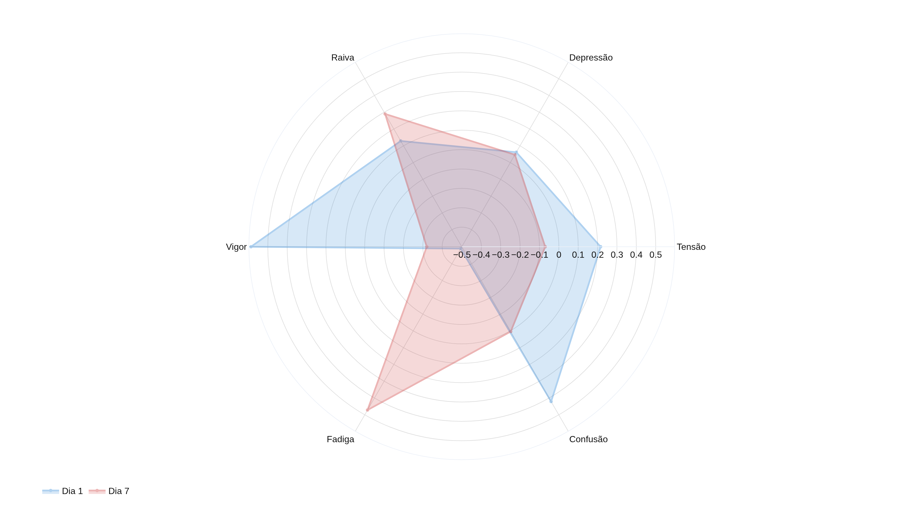
Fonte: Elaborado pelos autores (2026).
4.3 Comportamento das variáveis ao longo da semana
A leitura conjunta das trajetórias (Figura 2) evidencia que o sinal temporal se concentra no eixo energia–fadiga: o vigor declina e a fadiga — física e do BRUMS — eleva-se de modo progressivo rumo ao Dia 7, ao passo que a fadiga mental e as subescalas negativas permanecem estáveis. As bandas de desvio-padrão amplas em todos os dias confirmam a heterogeneidade entre atletas.
Figura 2 – Comportamento semanal das quatro variáveis (M ± DP; curva suavizada por LOWESS pontilhada)
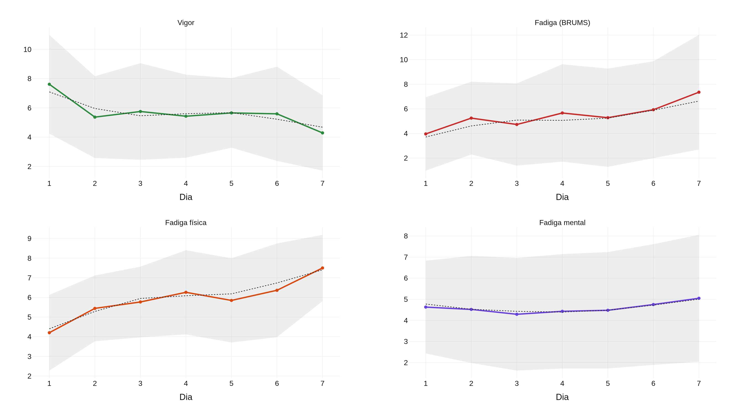
Fonte: Elaborado pelos autores (2026).
4.4 Do início ao fim da semana: Dia 1 (linha de base) versus Dia 7
Tabela 3 – Humor no Dia 1 (linha de base) e no Dia 7; comparação pareada (Wilcoxon)
Variável | Dia 1 | Dia 7 | Δ | % mudança | dz | p | % que piora
Vigor | 7,64 | 4,29 | -3,36 | -44% | -1,09 | <0,001 | 86%
Fadiga (BRUMS) | 4,26 | 7,36 | +3,10 | +73% | +0,68 | 0,006 | 81%
Fadiga física | 4,17 | 7,50 | +3,33 | +80% | +1,69 | <0,001 | 95%
Fadiga mental | 4,43 | 5,05 | +0,62 | +14% | +0,33 | 0,111 | 62%
Fonte: Dados da pesquisa (2026).
Da linha de base ao último dia, o vigor caiu acentuadamente (−44%; dz = −1,09; p < 0,001) e a fadiga física (+80%; dz = +1,69) e a fadiga do BRUMS (+73%; dz = +0,68) aumentaram de forma expressiva; a fadiga mental variou pouco e sem significância (+14%; dz = +0,33; p = 0,111). A proporção de atletas que pioraram foi máxima na fadiga física (95%) e no vigor (86%), confirmando que a deterioração é generalizada no grupo e restrita ao eixo energia–fadiga.
4.5 Resposta pré versus pós: intra-grupo e por dia
Tabela 4 – Resposta aguda pré→pós agregada na semana (intra-grupo, por atleta)
Variável | Pré | Pós | Δ | dz | p
Vigor | 6,22 | 5,04 | -1,18 | -0,74 | <0,001
Fadiga (BRUMS) | 4,50 | 6,03 | +1,52 | +0,60 | 0,0050
Fadiga física | 5,05 | 6,69 | +1,65 | +1,08 | <0,001
Fadiga mental | 4,47 | 5,12 | +0,65 | +0,53 | 0,0199
Fonte: Dados da pesquisa (2026).
Dentro dos dias, do primeiro ao último registro, o vigor caiu e a fadiga (física, do BRUMS e mental) aumentou, todos de forma significativa — a fadiga física com o maior efeito agudo (dz = +1,08). Esse padrão, de mesma direção que o observado na escala semanal, indica que a resposta aguda a cada dia é um análogo, em menor amplitude, do processo de acúmulo. A Figura 3 detalha a resposta pré→pós por dia, evidenciando que o contraste se mantém ao longo de toda a semana.
Figura 3 – Média pré e pós por dia para as quatro variáveis
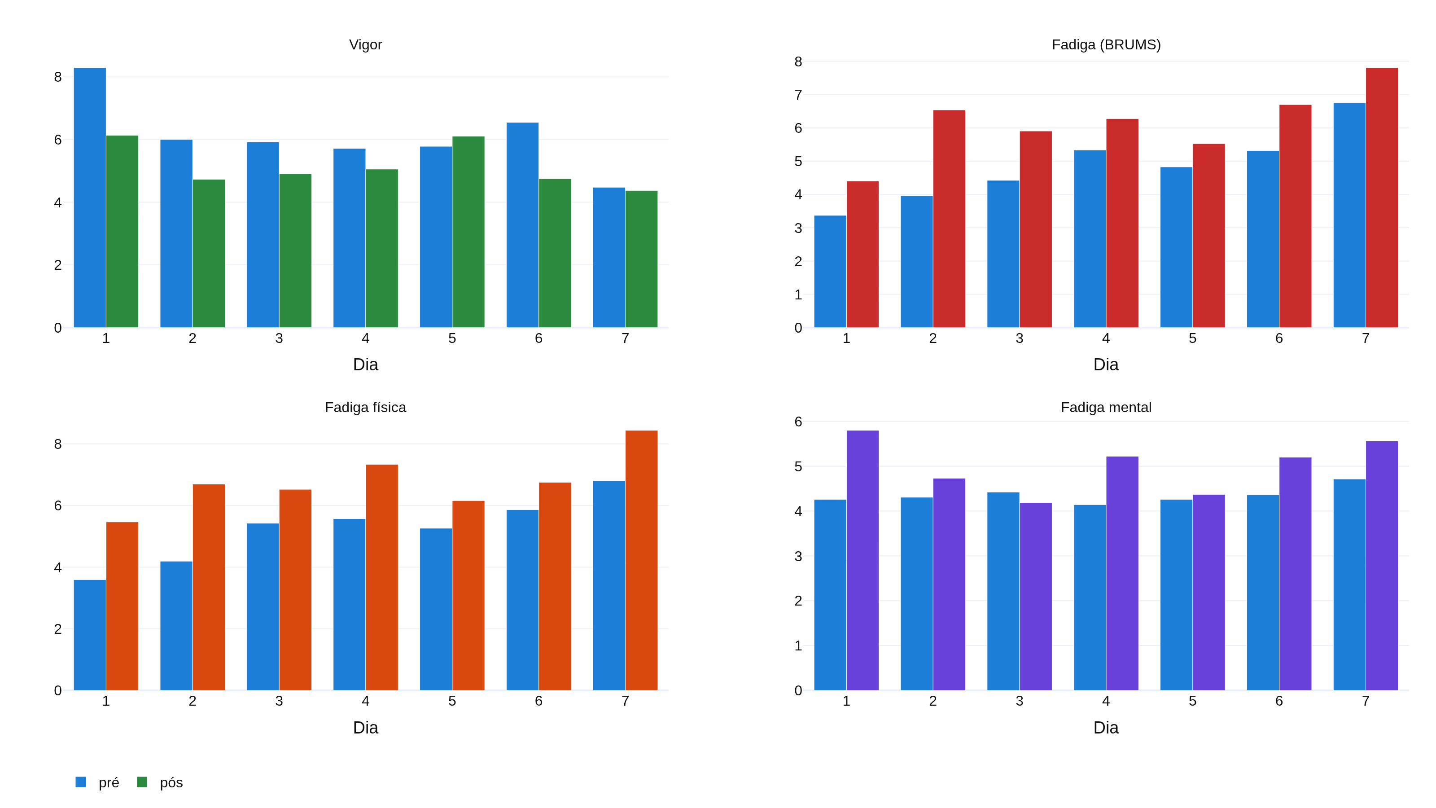
Fonte: Elaborado pelos autores (2026).
4.6 Percentuais, variação e sensibilidade das variáveis
Tabela 5 – Sensibilidade/responsividade das variáveis (ordenado pelo efeito crônico)
Variável | |dz| agudo | |dz| crônico | SNR | % sinal
Fadiga física | 1,08 | 1,69 | 1,82 | 13%
Vigor | 0,74 | 1,09 | 1,52 | 7%
Fadiga (BRUMS) | 0,60 | 0,68 | 1,29 | 4%
Fadiga mental | 0,53 | 0,33 | 0,48 | 1%
Fonte: Dados da pesquisa (2026).
A ordenação por magnitude de efeito revela uma hierarquia clara de responsividade: a fadiga física é a variável mais sensível, tanto no efeito agudo (|dz| = 1,08) quanto no crônico (|dz| = 1,69), seguida do vigor; a fadiga do BRUMS ocupa posição intermediária e a fadiga mental é a menos responsiva (|dz| crônico = 0,33; SNR < 1). A fadiga física reúne também a maior fração de sinal da semana (13%) e a melhor relação sinal-ruído (1,82), qualificando-a como o marcador de eleição para o monitoramento neste período.
Figura 4 – Tamanho de efeito (|dz|) agudo (pré→pós) versus crônico (Dia 1→Dia 7)
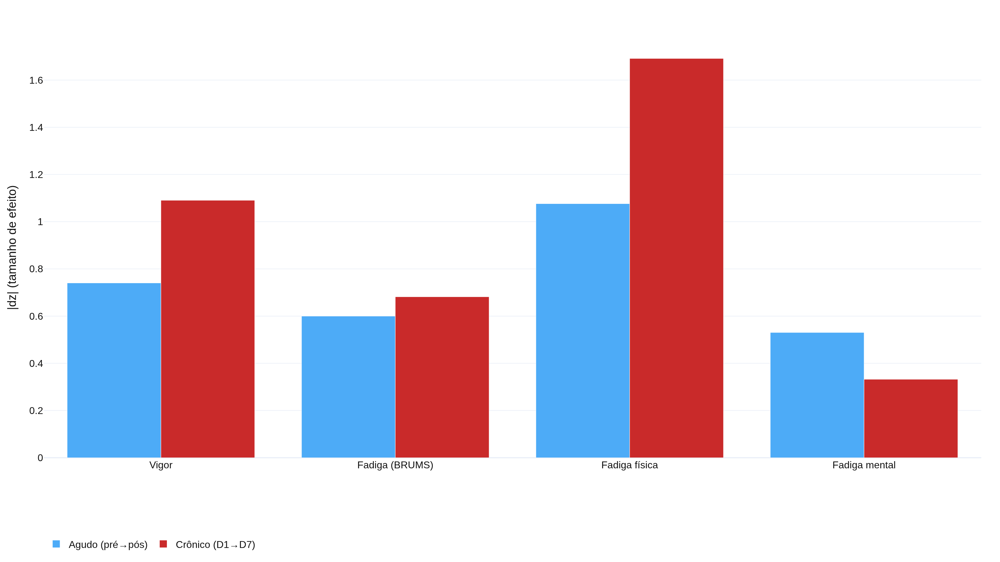
Fonte: Elaborado pelos autores (2026).
4.7 Limites, derivadas e pontos de inflexão
Tabela 6 – Limites, derivadas (velocidade no D1 e D7) e ponto de inflexão por variável
Variável | Mín.–Máx. | Amplitude | Vel. D1 | Vel. D7 | Inflexão | Viradas (vel = 0)
Vigor | 0–15 | 15 | -2,52 | -2,01 | dia 4,1 | 3,1, 5,2
Fadiga (BRUMS) | 0–16 | 16 | +1,35 | +1,91 | dia 3,7 | —
Fadiga física | 0–10 | 10 | +1,80 | +1,60 | dia 4,1 | 3,7, 4,5
Fadiga mental | 0–10 | 10 | -0,25 | +0,38 | n/d | 3,3
PTH/TMD | -12–52 | 64 | +2,40 | +5,62 | dia 3,5 | 2,3, 4,6
Fonte: Dados da pesquisa (2026).
As derivadas descrevem a forma da mudança. A velocidade da fadiga física e da fadiga do BRUMS é máxima nas extremidades (início e Dia 7), com um mínimo de deterioração no meio da semana; a aceleração troca de sinal uma única vez — o ponto de inflexão —, situado em torno do Dia 4 para o vigor, a fadiga física e a fadiga do BRUMS. A fadiga mental, por ser praticamente estável, não apresenta inflexão definida. O Dia 4 marca, assim, a transição da fase de acomodação para a fase de aprofundamento da fadiga rumo ao Dia 7 (Figura 5).
Figura 5 – Velocidade (linha cheia) e aceleração (tracejada) da trajetória de cada variável; linha vertical = ponto de inflexão
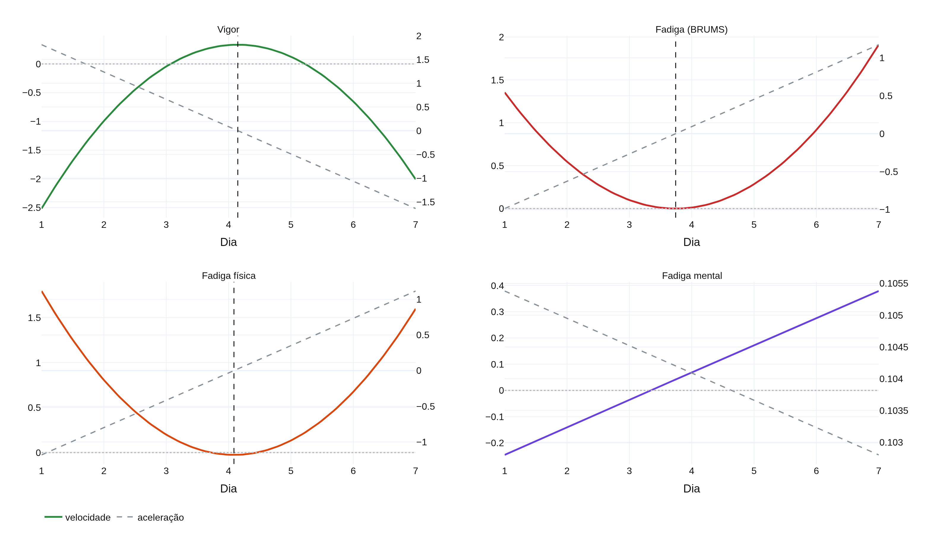
Fonte: Elaborado pelos autores (2026).
4.8 Decomposição com e sem ruído; filtros e suavização
Tabela 7 – Decomposição da variância (sinal da semana, traço e ruído) e limiares de medida
Variável | % Sinal | % Traço | % Ruído | ETM | MDC95 | SNR
Vigor | 7% | 54% | 39% | 2,19 | 6,08 | 1,52
Fadiga (BRUMS) | 4% | 58% | 38% | 2,64 | 7,31 | 1,29
Fadiga física | 13% | 39% | 48% | 1,81 | 5,01 | 1,82
Fadiga mental | 1% | 71% | 28% | 1,59 | 4,42 | 0,48
Fonte: Dados da pesquisa (2026).
A decomposição da variância mostra que o sinal da semana é a menor fração (1–13%); o grosso é traço estável (entre atletas) e ruído de medida. Removendo o ruído por suavização (LOWESS), a tendência subjacente torna-se nítida: a Figura 6 apresenta a partição da variância e a Figura 7 contrasta o índice-iceberg bruto (com ruído) com a curva suavizada (sem ruído), sobre a qual o ponto de inflexão (≈ Dia 4) é inequívoco. Em termos práticos, a leitura do grupo é robusta, mas a decisão individual exige médias de várias coletas, pois a oscilação de um único registro é dominada pelo ruído.
Figura 6 – Decomposição da variância por variável: sinal da semana, traço e ruído
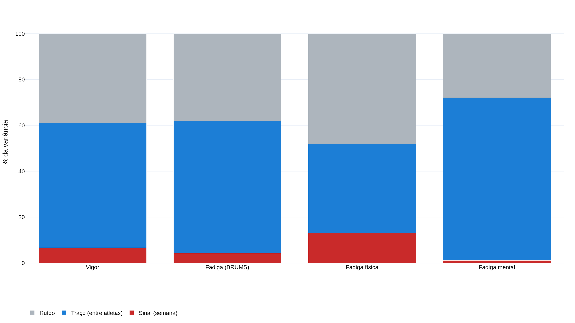
Fonte: Elaborado pelos autores (2026).
Figura 7 – Índice-iceberg com ruído (observações e média diária) e sem ruído (LOWESS); linha vertical = inflexão
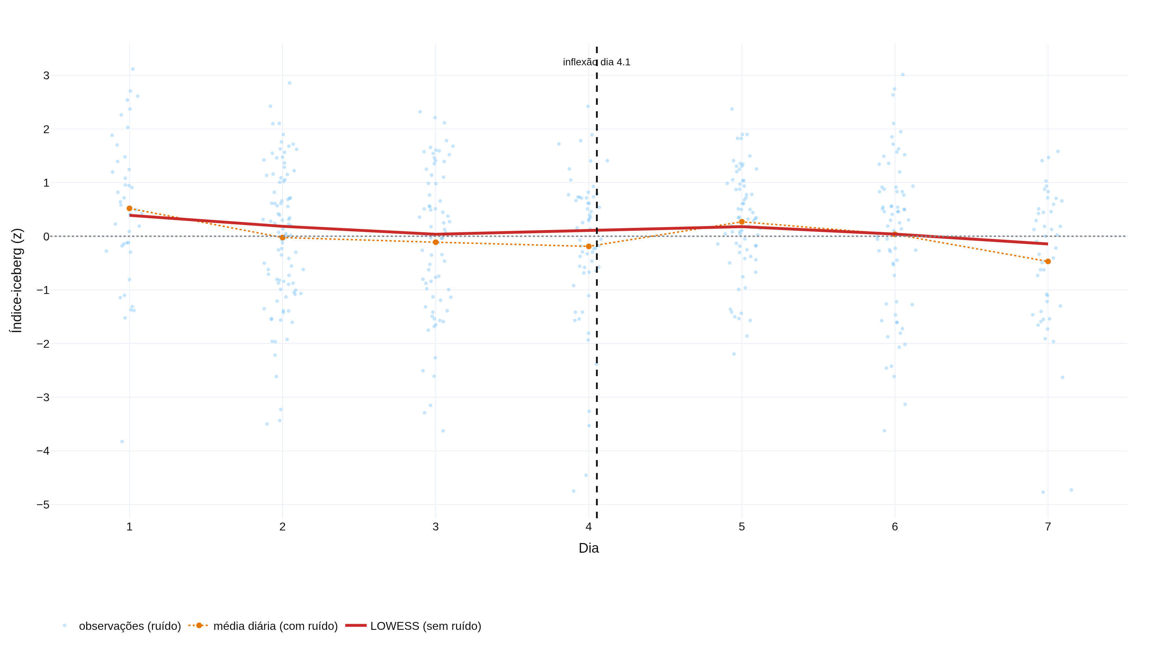
Fonte: Elaborado pelos autores (2026).
4.9 Perfis de humor ao longo da semana
Tabela 8 – Distribuição dos seis perfis de humor (%) em dias-chave
Dia | Iceberg | Barbatana | Superfície | Iceberg inv. | Everest inv.
Dia 1 | 40 | 2 | 26 | 10 | 14
Dia 4 | 30 | 8 | 35 | 10 | 8
Dia 7 | 17 | 28 | 28 | 6 | 9
Fonte: Dados da pesquisa (2026).
A classificação nos seis perfis mostra a migração do perfil saudável para o de fadiga: o iceberg cai do Dia 1 ao Dia 7, enquanto a barbatana de tubarão — fadiga em pico com vigor ainda preservado — cresce expressivamente. Os perfis de colapso afetivo permanecem raros, reforçando que o custo do período é somático, e não afetivo (Figura 8).
Figura 8 – Distribuição dos seis perfis de humor ao longo da semana
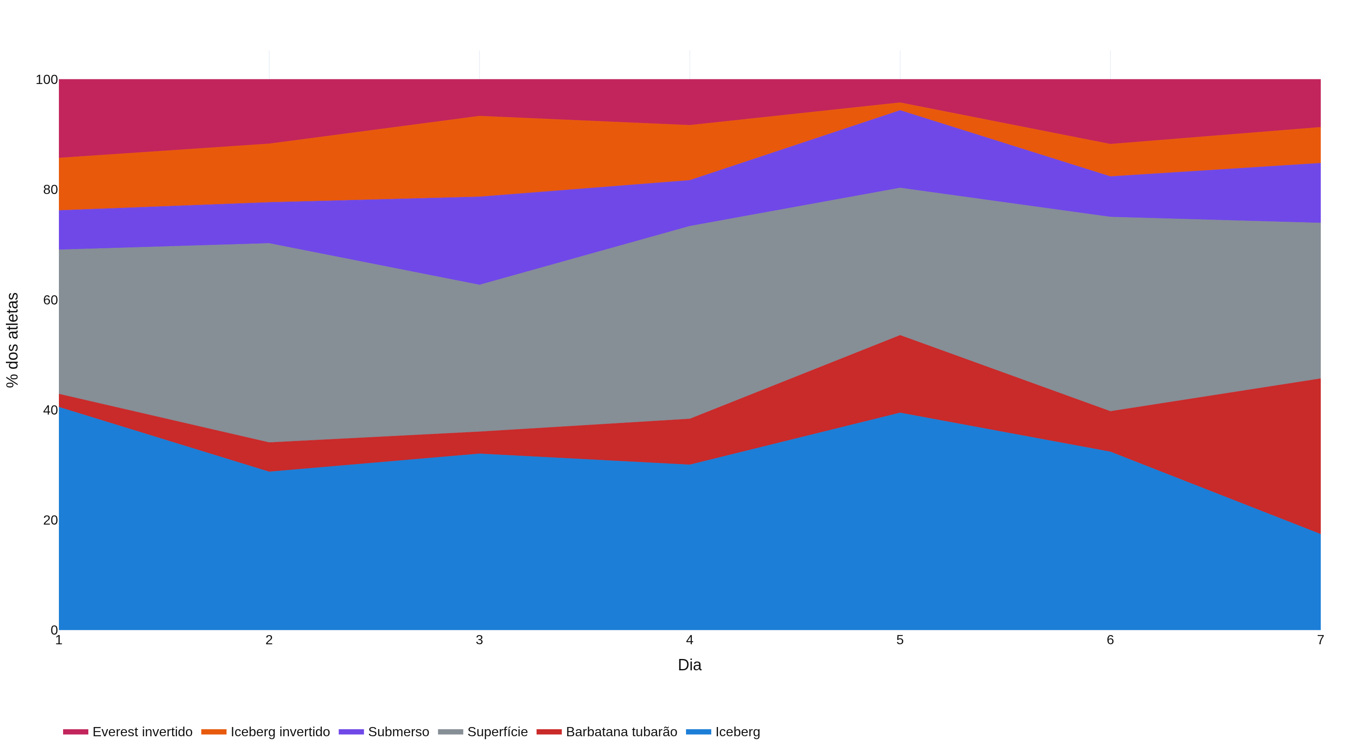
Fonte: Elaborado pelos autores (2026).
4.10 Efeito agudo e efeito crônico: comportamento individual
A integração das escalas temporais distingue dois efeitos convergentes. O efeito agudo (pré→pós) reflete a resposta imediata ao esforço diário; o efeito crônico (Dia 1→Dia 7) reflete o acúmulo ao longo da semana. Para a fadiga física e o vigor, o efeito crônico supera o agudo (dz crônico 1,69 e 1,09 versus agudo 1,08 e 0,74), indicando acúmulo progressivo; para a fadiga mental, o efeito agudo (0,53) supera o crônico (0,33), sugerindo uma resposta pontual ao dia que não se consolida ao longo da semana. As trajetórias individuais (Figura 9) revelam ampla dispersão em torno da tendência coletiva: embora a direção seja compartilhada, a magnitude e o ponto de partida variam entre atletas, o que desaconselha pontos de corte normativos únicos e sustenta o referenciamento à linha de base individual.
Figura 9 – Trajetórias individuais do vigor e da fadiga física ao longo da semana (linha em destaque = média do grupo)
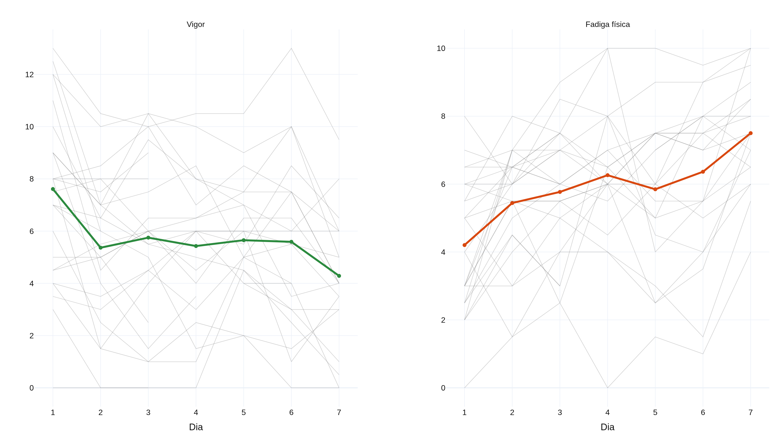
Fonte: Elaborado pelos autores (2026).
5 CONSIDERAÇÕES FINAIS
O perfil de humor deteriorou-se de forma coerente e concentrada no eixo energia–fadiga, em duas escalas temporais convergentes: ao longo da semana (vigor ↓, fadiga ↑) e, em menor amplitude, dentro de cada dia. A fadiga física foi a variável mais sensível e responsiva, com maior fração de sinal e melhor relação sinal-ruído, seguida do vigor; a fadiga mental e as subescalas negativas foram pouco responsivas. As trajetórias inflectiram-se em torno do Dia 4, marcando a transição para o aprofundamento da fadiga. Recomenda-se acompanhar a fadiga física e o vigor por tendência individual e por médias de coletas, com atenção reforçada a partir do meio da semana. Como limitações, trata-se de estudo descritivo, sem grupo de comparação e restrito a um único período de uma equipe masculina.
REFERÊNCIAS
MORGAN, W. P. Selected psychological factors limiting performance: a mental health model. In: CLARKE, D. H.; ECKERT, H. M. (Ed.). Limits of human performance. Champaign: Human Kinetics, 1985. p. 70-80.
ROHLFS, I. C. P. M. et al. A Escala de Humor de Brunel (Brums): instrumento para detecção precoce da síndrome do excesso de treinamento. Revista Brasileira de Medicina do Esporte, v. 14, n. 3, p. 176-181, 2008.
TERRY, P. C.; LANE, A. M.; FOGARTY, G. J. Construct validity of the Profile of Mood States — Adolescents for use with adults. Psychology of Sport and Exercise, v. 4, n. 2, p. 125-139, 2003.

Nota de reprodutibilidade: análises processadas e auditadas em Python (pandas, SciPy, statsmodels); atletas anonimizados (A01–A27); nenhum dado bruto com identificação é distribuído.

